|  |
| --- |
|  |
|  |
|  |
| **Projet réalisé par** |
| * Belkhous Redha Nabil * Zebouchi Mohammed |
|  |
|  |
|  |

***Projet Web 2***

***STB Service Rest***

**Manuel d’utilisation**

**Présentation du projet**

Dans le cadre de notre projet web, nous avons réalisé une application Web qui permet de manipuler des STBs, entre autre l’ajout et la consultation.

Le but était de réaliser un service REST et l’exploiter à l’aide d’un client.

**Choix technique**

Nous avons réalisé un service REST avec Java EE comme environnement à l’aide d’un projet « Maven ».

Pour la persistance nous avons utilisé Hibernate afin de persister les données dans une base de données MySql.

Nous avons opté pour un client lourd (Interface Java swing).

Nous avons aussi d’utilisé Spring pour construire et définir l’infrastructure de notre application.

Pour ce qui est du serveur nous avons choisie de travailler avec Tomcat.

Pour l’environnement de déploiement, nous avons décidé de travailler avec « OpenShift ».

**Fonctionnalités implémentées**

Notre application vous propose de :

1. Récupéré le nombre de STBs ainsi que les membres du projet.
2. Afficher sous forme résumé la liste des STBs sauvegardées.
3. Afficher le contenu complet d’une STB.
4. Ajouter une STB de deux manières différentes, que ce soit en ajoutant un fichier xml ou en remplissant un formulaire.
5. La possibilité de rafraichir l’affichage de la page d’accueil.

**Description du client**

On a essayé de faire en sorte que le client soit ergonomique et intuitif tout en ayant les spécifications demandées.

L’interface du client contient :

1. Une barre d’outils  qui comprenant :

* Un bouton d’ajout de fichier xml « Add STB file »
* Afficher le résumé des STBs sauvegardées « Resume STBs »
* Rafraichir l’affichage du message d’accueil « Refresh »

1. Une partie gauche en haut (Partie 2) qui nous donne des informations sur les membres d’équipe du projet ainsi que le nombre de STBs qui sont stockés.
2. Une partie gauche en bas (Partie4) qui est le formulaire d’ajout d’une STB.

Elle contient plusieurs anglés :

* General Information : qui va nous permettre de donner le titre, la version, la date et la description du projet
* Client : qui va nous permettre d’entrer un client dans la STB.
* Equipe : qui va nous permettre d’entrer un membre d’équipe à la fois.
* Functionalities : qui va nous permettre de donner des exigences ainsi que les informations relatives aux fonctionnalités.
* Other : qui contient le champ commentaire de notre STB.

1. 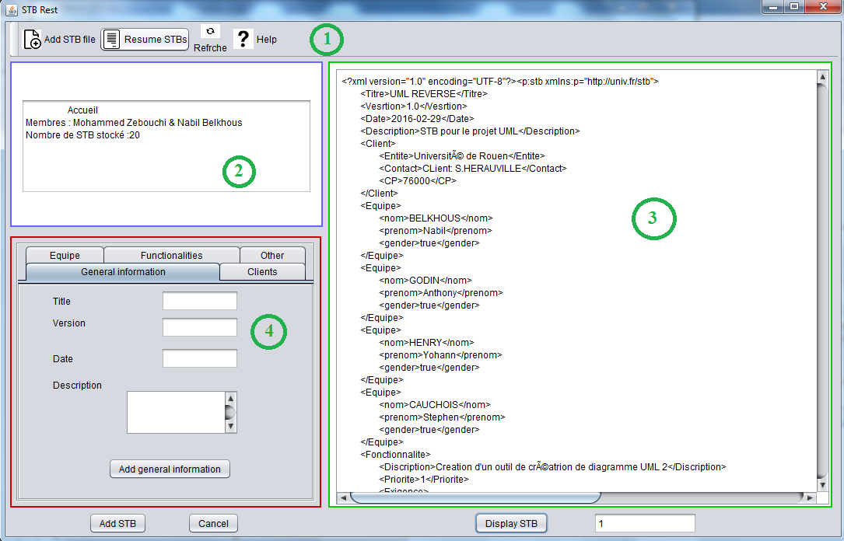Une partie droite (Partie 3) qui nous serre à afficher le résultat de recherche d’une STBs, du résumé des STB ainsi que la visualisation de chaque partie ajouté dans la STB (lors de l’ajout d’une STB)

**Description du schéma de la STB**

La structure de notre STB est la suivante :

* Un Titre (String), une Version (String), une Date (Respecte le format YYYY-MM-DD) et une Description (String).
* Au moins un Client qui comporte une entité(String), un contact (String) et un CP (Integer).
* Au moins deux membres d’équipe (un nom [String], un prénom [String] et un genre [true ou false])
* Au moins deux fonctionnalités qui contiennent à leurs tours au minimum deux Exigences et une priorité qui doit être comprise entre zero et dix.
* Un commentaire Facultatif.

**Utilisation d’un client REST autre que celui qui est proposé**

Nous vous proposons de tester notre application avec un autre client afin de voir qu’elle n’est pas restreinte seulement à notre client.

Vous pouvez utiliser n’import qu’elle client REST pour tester les différentes fonctionnalités.

Il vous permettra entre autre de vérifier : ***/Accueil***, ***/resume***, ***/resume/id***, ***/depot*** (pour un ajout de fichier) et ***/depot/stream*** (En ajoutant la STB en chaine de caractères).

Dans les deux cas vous devez utiliser :

* Accueil (Utilisation de la méthode GET)

<http://tpweb2-anouarnabilm1gil.rhcloud.com/TPWEB2/Accueil>

* Résumé des STBs (Utilisation de la méthode GET)

<http://tpweb2-anouarnabilm1gil.rhcloud.com/TPWEB2/resume>

* Résumé d’un STB qui contient l’identifiant 1 (Utilisation de la méthode GET)

<http://tpweb2-anouarnabilm1gil.rhcloud.com/TPWEB2/resume/1>

* Dépôt (Utilisation de la méthode POST)

<http://tpweb2-anouarnabilm1gil.rhcloud.com/TPWEB2/depot>

Avec comme paramètre file qui contient le fichier:

file = « fichierStb.xml » et Content-Type = « application/x-www-form-urlencoded »

<http://tpweb2-anouarnabilm1gil.rhcloud.com/TPWEB2/depot/stream>

Avec comme paramètre xmlStream = « flux xml »

Exemple de dépôt d’un flux xml :

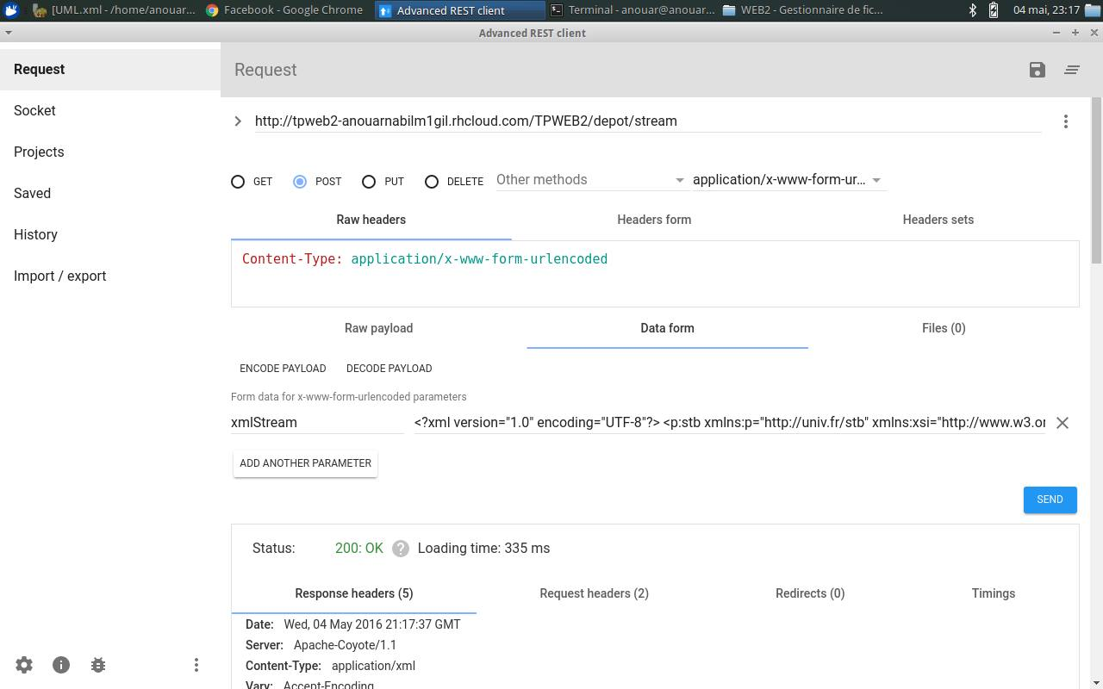

Exemple de dépôt d’un fichier xml :

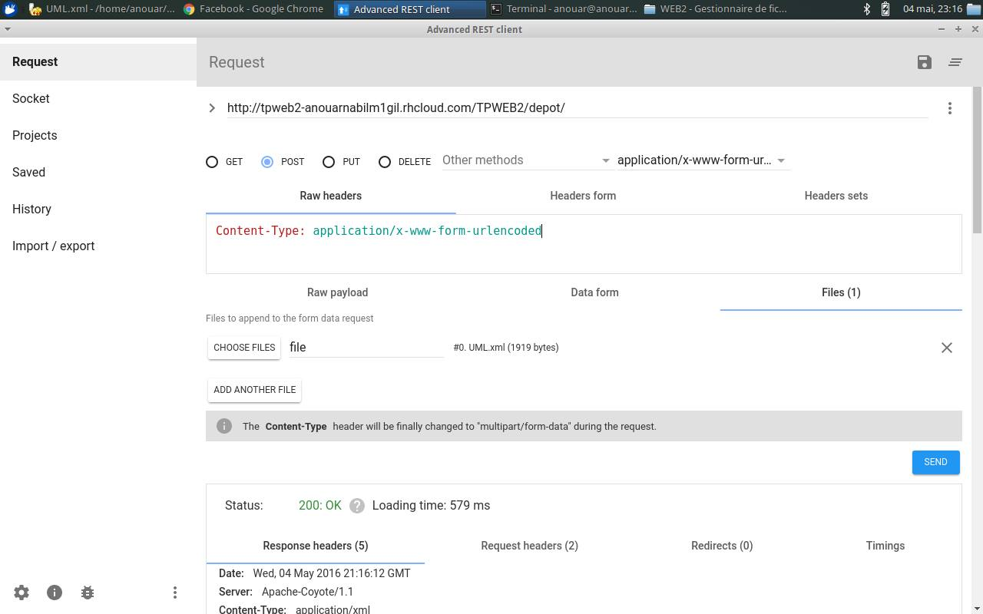

**Ressource du projet**

Lien de notre dépôt git

<https://gitlab.com/MohammedZebouchi/ProjectWeb2.git>

Remarque :

* Eviter de mettre le caractère ‘&’ dans la STB car il est interprété par le parseur Sax comme caractère spécial et par conséquent la validation ne passera pas.